1
6 blok 7, 8 en 9
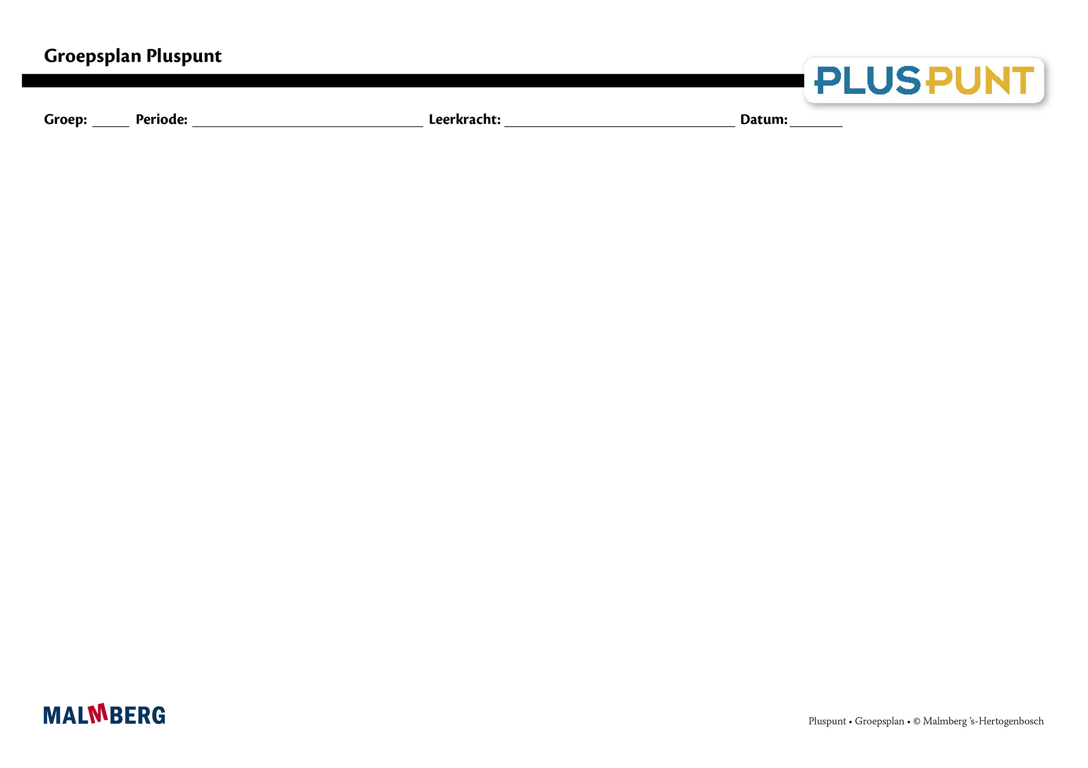
Groep/namen | Doel | Inhoud | Aanpak/methodiek | Organisatie | Evaluatie
Groep A = 2 sterren: instructiegevoelige kinderen (basisgroep)  Het gaat hier om kinderen bij wie de ontwikkeling van tellen en rekenen normaal verloopt. | Bloktoetsen  - Voldoende: 60-80%  - Goed: ≥ 80%  Tempotoets  - 100% goed  Kwartaaltoets  - Voldoende: 60-76%  - Goed: ≥ 77%  Samen en zelf oefenen  - Automatiseren vermenigvuldigen tientallen en honderdtallen  - Automatiseren splitsingen van 100 en 1000  - Getallenlijn  - Afronden in tabel op tientallen en honderdtallen  - Kolomsgewijs optellen en aftrekken t/m 1000  - Kolomsgewijs delen  - Cijferend optellen van rechts naar links  - Breuken: deel van een geheel (klok) weergeven in minuten  - Geld: afronden, ‘ongeveer’ rekenen, optellen en aftrekken  - Meten: referentiematen voor g, kg, cl, ml en l  - Meten: omrekenen en optellen m, dm, cm  - Bewerkingen op de rekenmachine  - Tijd: analoge en digitale tijden  Doelen¹  Getallen en getalrelaties:  - Schatten van een vermenigvuldiging door 1 getal af te ronden en verder te rekenen  Bewerkingen:  - Delen met tienvouden en honderdvouden 4800:600, 4800:60  - Delingen met rest t/m 100  - Cijferen: delen met meercijferige getallen door een ééncijferig getal onder elkaar  - Cijferen: optellen t/m 1000  Meten, tijd en geld:  - Standaard-lengtematen herleiden en optellen  - Oppervlakte en omtrek berekenen met standaardmaten  - Berekeningen met kalender, datumnotaties, kwartalen en weeknummers  - Kommanotatie en met geld bepalen wat je overhoudt  - Afstand berekenen m.b.v. een kaart en schaallijn  - Voorwerpen op schaal tekenen met gegeven schaallijn²  Meetkunde:  - Symmetrie gebruiken bij randversiering²  - Locatie op een kaart m.b.v. coördinaten  - Vouwvorm vouwen m.b.v. vouwstrip²  - Verband leggen tussen vliegprestaties gevouwen vliegtuig en vorm²  Tabellen en grafieken:  - Lijn- en staafgrafieken aflezen en interpreteren | Materiaal Pluspunt  - Lesboek 6  - Opdrachtenboek 6,  blok 7 t/m 12  - (Startpunt ** begin hier)  - Werkboek 6 **  - Toetsboek 6  - Kopieerbladen toetsdoelen  - Oefensoftware  Na de toets  - Puntbladen | Ieder onderwerp volgens  - Verinnerlijken  - Verkorten  - Automatiseren  - Toepassen  - Doelgericht werken  - Tijdens de instructie vindt veel interactie plaats tussen leerkracht en kinderen | Rekenles totaal 50 minuten  Leerkrachtgebonden les:  - 10 min zelf oefenen  - 20 min instructie en interactie  - 20 min zelfstandig werken  Les zelfstandig werken:  - 10 min samen oefenen  - 30 min zelfstandig werken  - 10 min reflectie | - Toets blok 7, 8 en 9  - Tempotoets blok 7 en 9  - Kwartaaltoets 6.3  - Gemaakt schriftelijk werk  - Observaties
Groep B = 1 ster:  instructie-afhankelijke kinderen  Het gaat hier om kinderen bij wie de ontwikkeling van tellen en rekenen stagneert. | Zie basisgroep | Materiaal Pluspunt  - Lesboek 6  - Opdrachtenboek 6,  blok 7 t/m 12  - (Startpunt * begin hier)  - Werkboek 6 ** (*)  - Toetsboek 6  - Kopieerbladen toetsdoelen  - Oefensoftware  Na de toets  - Bladen remediëren  Aanvullende materialen om op concreet niveau te werken: | - Eenduidige manier van oplossen: ‘Zo doe ik dat’  - Doelgericht werken  - Tijdens de instructie vindt veel interactie plaats tussen leerkracht en kinderen  - Eventueel minimumroute | Leerkrachtgebonden les:  - 10 min zelf oefenen  - 20 min instructie en interactie  - 10 min verlengde instructie  - 10 min zelfstandig werken  Les zelfstandig werken:  - 10 min samen oefenen  - 30 min zelfstandig werken  - 10 min reflectie | - Toets blok 7, 8 en 9  - Tempotoets blok 7 en 9  - Kwartaaltoets 6.3  - Gemaakt schriftelijk werk  - Observaties
Groep C = 3 sterren:  instructie-onafhankelijke kinderen  Het gaat hier om kinderen bij wie de ontwikkeling van tellen en rekenen bovengemiddeld verloopt. | Zie basisgroep | Materiaal Pluspunt  - Lesboek 6  - Opdrachtenboek 6,  blok 7 t/m 12  - (Startpunt *** begin hier)  - Werkboek 6 ** (***)  - Toetsboek 6  - Kopieerbladen toetsdoelen  - Oefensoftware  Na de toets  - Plusbladen | - Doelgericht werken  - Tijdens de instructie vindt veel interactie plaats tussen leerkracht en kinderen  - Compactingroute | Leerkrachtgebonden les:  - 10 min zelf oefenen  - 20 min (verkorte) instructie en interactie  - 20 min zelfstandig werken  Les zelfstandig werken:  - 10 min samen oefenen  - 30 min zelfstandig werken (+ plusopgaven)  - 10 min reflectie | - Toets blok 7, 8 en 9  - Tempotoets blok 7 en 9  - Kwartaaltoets 6.3  - Gemaakt schriftelijk werk  - Observaties
Kinderen met specifieke pedagogische en/of didactische behoeften

¹ Doelen zijn toetsdoelen.
² Doelen uit les 11 zijn noodzakelijke ervaringen en geen toetsdoelen, die een basis vormen voor doelen die wel schriftelijk worden getoetst.

